Cela permet de retrouver vos marques pages sur mobile et PC via FireFox et Chrome/Chromium

Pour cela nous allons utiliser l’extension Floccus disponible pour ces 2 navigateurs

- Pour Firefox https://addons.mozilla.org/fr/firefox/addon/floccus/
- Pour Google Chrome https://chrome.google.com/webstore/detail/floccus/fnaicdffflnofjppbagibeoednhnbjhg

Il vous faudra aussi un compte chez Parinux que vous pouvez créer en allant sur :

https://l.parinux.org/enregistrement

Une fois l’extension installé vous pouvez vous lancer dans le paramétrage
Pour cela :

- Cliquez sur l’icône du petit nuage qui est apparu dans barre de votre navigateur en haut à droite

- Sélectionnez Marque page Nextcloud
- Dans Ajouter un compte
- URL Nextcloud : https://nuage.parinux.org/
- Votre Utilisateur Parinux et son mot de passe
- Choisissez un répertoire de votre navigateur à synchroniser
- Le reste peut être laissé tel quel
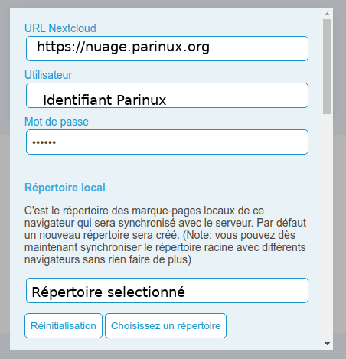
- Désactivez Firefox Sync si vous êtes sur Firefox, les deux ne font pas bon ménage
- Floccus ne fonctionne pas avec les autres extensions qui utilisent les marques pages comme par exemple l'extension livemark

